L'EDAT MITJANA

EL COMENÇAMENT I EL FINAL DE L’EDAT MITJANA

- Explica breument, i a partir dels mapes, com va anar variant el territori de la península Ibèrica durant l’edat mitjana.

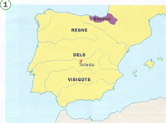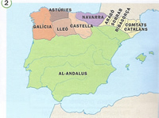

Pels volts de l’any 400 Pels volts de l’any 711

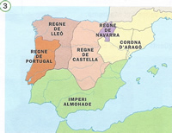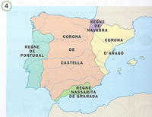

Pels volts de l’any 1212 Pels volts de l’any 1492

LA VIDA A AL-ANDALUS

- Forma oracions correctes.

La societat d’Al-Andalus la formaven persones d’aquestes tres religions: (1) |  | - sobre les quals recolzaven diferents arcs. ( )
La medina era la part principal de la ciutat (2) |  | - importants metges, escriptors, astrònoms, matemàtics i filòsofs. ( )
Els edificis que construïen tenien moltes columnes (3) |  | - islam (musulmans i muladís), cristianisme (mossàrabs) i judaisme (jueus). ( )
Al-Andalus es va convertir en un gran centre de cultura on vivien (4) |  | - On se situaven els edificis més importants, com la gran mesquita. ( )

- Escriu per què l’agricultura a la Península va tenir un gran desenvolupament en l’època del domini musulmà.

- Fixa’t en el dibuix i descriu com era una ciutat andalusina.

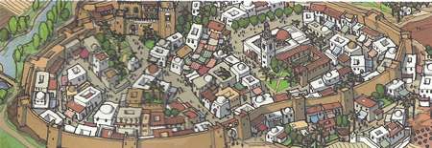

LA VIDA ALS REGNES CRISTIANS

- Observa l’esquema i respon les preguntes.

LA SOCIETAT ALS REGNES CRISTIANS
Els
privilegiats
Els no
privilegiats
nobles
clergat
pagesos
artesans
comerciants

- Qui no havia de pagar impostos?
- Qui formava el clergat, on vivien i a què es dedicaven?
- Qui era el grup més nombrós dels no privilegiats?
- On vivien els artesans i els comerciants?

- Escriu de quin estil són aquestes esglésies i en què t’has fixa’t per saber-ho.
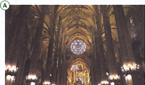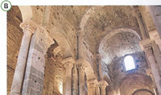

EL TERRITORI DE CATALUNYA EN L’EDAT MITJANA

- Completa el text amb les paraules que hi falten.

En l’època ____________________, el territori de Catalunya era insegur i es van ____________________ les ciutats.
Quan l’any 711 els ____________________ van envair la Península, Catalunya va quedar dividida en dues zones: la de més al nord, sota el domini ____________________, on es van construir ____________________, torres de defensa i ____________________, i la de més al sud, sota el domini ____________________, on es van construir fortaleses i ____________________.
D’aquell temps, que anomenem ____________________, a Catalunya es conserven pocs testimonis ____________________ i islàmics, i molts monuments ____________________ i gòtics.

- Observa el mapa i respon les preguntes.

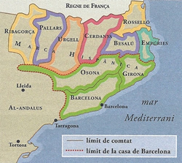 | - Com anomenaven els francs aquest territori?
 | - Com s’organitzen políticament el territori?
 | - Qui va ser Guifré el Pelós?

- Descriu com eren aquestes ciutats en temps de la corona d’Aragó.

- Besalú:
- Perpinyà:
APRÈN A FER D’HISTORIADOR

- Interpreta el mapa i completa la llegenda a partir dels símbols dibuixats en el mapa. Després, completa el text amb la informació que obtinguis del mapa.

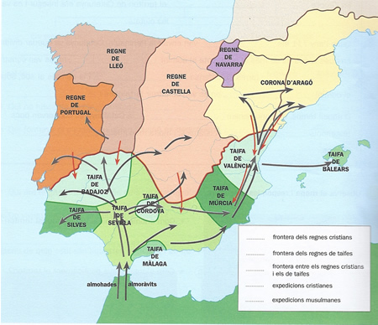

Cap a l’any 1200, la part cristiana de la Península estava dividida en cinc regnes: _____________________, _____________________, _____________________, _____________________ i _____________________, els quals, aprofitant la feblesa dels regnes de _____________________ musulmans, van expandir-se cap al _____________________.
Per frenar aquest avenç cristià, van arribar de l’Àfrica nous grups de _____________________ per reunificar els _____________________; primer van arribar els _____________________ i després, els _____________________.

REPASSA MÉS

- Escull l’opció correcta en cada oració.

- Al principi, Al-Andalus va ser un comtat/emirat, és a dir, una província que depenia del califa de Damasc, ciutat situada a l’Àsia.

- Els cristians de la península Ibèrica que oferien resistència als musulmans es van organitzar a poc a poc en regnes i comtats/ducats.

- Els governants del regne nassarita de Granada havien de pagar un sou/tribut als reis cristians i ajudar-los en cas de guerra.

- La gran mesquita/muralla estava situada dins la medina, la part principal de la ciutat.

- En agricultura, els musulmans van difondre els conreus de regadiu i van construir marges/sínies i sèquies.

- Als regnes cristians el grup de privilegiats el formaven els nobles i el clergat (format per monjos, sacerdots i bisbes/poble creient.

- Els artesans del mateix ofici s’agrupaven en fundacions/gremis i solien tenir els tallers al mateix carrer.

- Els edificis gòtics eren alts i tenien grans portes i finestres amb vitralls/cortines de colors.

- La zona de la Marca Hispànica ec va omplir de castells, torres de defensa i alguns monestirs/palaus aïllats.

- En l’escultura visigòtica abunden els finestrals/capitells i els frisos decorats amb motius vegetals.

- Identifica les fotografies i posa-hi la inicial que hi correspon: (V) visigòtic, (M) musulmà, (R) romànic, (G) gòtic.

